**学校经管学子在长三角地区中职“建筑类”技能大赛中荣获佳绩**

12月4日下午，2021年长三角地区中职“建筑类”技能大赛正式落下帷幕。由于疫情原因，我校经管教学部学子以线上形式参加了BIM建模项目的比赛，充分体现了大赛突破壁垒、协同发展、资源互享的初衷。经过于嘉兴市建筑工业学校和东阳市职业教育中心学校的选手的共同角逐，我校3名同学凭借着坚持不懈的毅力与扎实的专业知识，荣获一等奖、二等奖、三等奖。

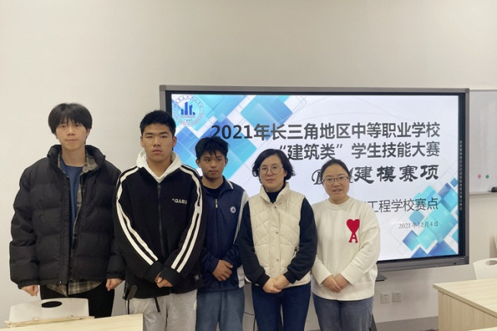

比赛需要学生具有熟练的软件操作能力和足够扎实的基础理论知识。时间紧，任务重，自接到比赛通知后，我校三名学生抓紧每分每秒训练时间。教室内的自主沉浸式练习，让同学对于BIM数字建模（GTJ）有了更深层次的理解与掌握；一套又一套的图纸试题，一次又一次的模拟测试，让同学们提前感受到了赛场上的氛围。在碰到困难或疑惑时，队伍成员们互相帮助、齐心协力，遇到难点也不放弃，积极向指导老师寻求解决方式，充分展示出我校学生良好的精神面貌和优秀的技能水平。指导老师们以线上线下答疑的形式，及时解决学生的所有疑问，并做好汇总和记录，为以后的大赛指导工作做好资料的收集和整理。

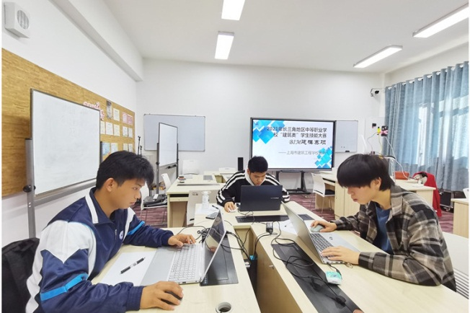

此次技能大赛，是一个检验学生们日常学习的良好舞台。通过本次比赛，不仅培养了学生对于学习的主观能动性，体现出经管部BIM建模教学团队的教学水平，展现了学生在技能大赛赛场上的风采，更是我校长期坚持办学质量导向、持续教学改革创新实践的成果，凸显了我校“以赛促学、以赛促教、学赛结合”的育人目标。